Поляризационная память фотолюминесценции в анизотропных кремниевых наноструктурах
Дэн Инин
аспирантка
Московский государственный университет имени М.В.Ломоносова,
физический факультет, Москва, Россия
E–mail: yingying.d@outlook.com
Поляризационная память (ПП) фотолюминесценции (ФЛ) в наноструктурированных материалах привлекла значительное внимание из-за ее потенциальных применений в оптоэлектронике [1], биовизуализации [2], а также в светоизлучающих [3] и сенсорных устройствах [4]. Примером наноструктурированного материала с поляризационно-зависимыми оптическими свойствами является пористый кремний (ПК), который обладает анизотропной структурой, большой площадью поверхности и управляемыми ФЛ свойствами [1-5]. Способность ПК поддерживать поляризационную память ФЛ неразрывно связана с его анизотропной морфологией и диэлектрическими свойствами окружающей среды [5], что делает его удобным материалом при исследовании взаимодействия между структурной анизотропией и оптическим откликом. Данная работа посвящена теоретическому анализу влияния анизотропии формы анизотропного пористого кремния и его оксидов на ПП их фотолюминесценции.
ПК рассматривается как сборка кремниевых эллипсоидов вращения, встроенных в диэлектрическую матрицу с меньшей диэлектрической проницаемостью. Предполагается, что размеры эллипсоидов намного меньше длины волны света, что позволяет использовать электростатическое приближение для расчетов пространственного распределения электрических полей. Ранее теоретический анализ степени поляризации ФЛ для такой сборки со случайной ориентацией осей эллипсоидов был проведен в работах [6, 7], где также пренебрегалось влиянием квантового размерного эффекта на электронные и оптические свойства наноструктур. В нашем исследовании данный подход будет обобщен на случай упорядоченного расположения эллипсоидальных наноструктур в пространстве.
Пусть z — направление электрического поля, а направление большой оси a эллипсоида определяется в полярных координатах углом θ с осью z и углом φ между осью x и проекцией a на плоскость x, y. Число N электронно-дырочных пар, созданных в одном эллипсоиде при поглощении света, поляризованного вдоль оси z, равно:
(1)
где A — константа, пропорциональная интенсивности света, а , и — отношение продольной и поперечной компонент электрических полей внутри и снаружи эллипсоида соответственно.
Интенсивности ФЛ поляризованной вдоль осей z и x, составляют:
(2)
(3)
где B — коэффициент пропорциональности.
Введем значение k, связанное с деполяризующим фактором эллипсоида (n) соотношением:
(5)
где ε_{i} и ε_{e} - значения диэлектрических проницаемостей вещества эллипсоидов и окружающей среды, а величина n для эллипсоидов вращения равна отношению длин полуосей.
Степень поляризации ФЛ определяется как:
(4)
На первом этапе были рассчитаны значения степени поляризации ФЛ для изотропных в плоскости слоев ПК и окисленного до двуокиси кремния ПК, состоящих из случайно ориентированных в плоскости слоя эллипсоидов, для различных параметров пористости p = 0, 0.2, 0.4, 0.6, 0.8 и 1.0 (см. рис. 1). Отметим, что p = 1 означает переход к одному изолированному ориентированному эллипсоиду. Видно, что ρ уменьшается с увеличением отношения b/a. Это указывает на то, что эффект поляризационной памяти сильнее для более вытянутых структур (меньшие b/a) и ослабевает по мере того, как наноструктуры становятся более сферическими. Более высокая пористость приводит к более высокой степени поляризации, и, значит, что по мере увеличения пористости диэлектрический контраст между с окружающей средой усиливает анизотропный оптический отклик. Окисленный ПК демонстрирует общее снижение степени поляризации по сравнению с ПК.

(а) (б)
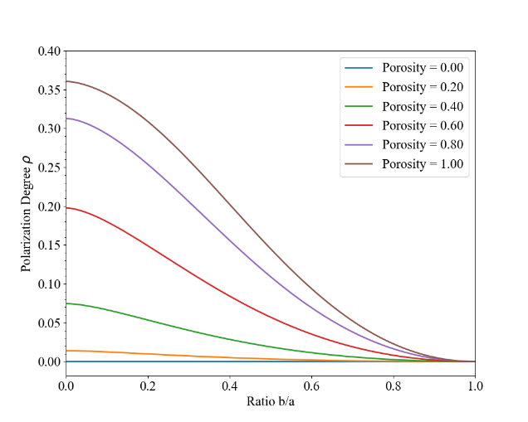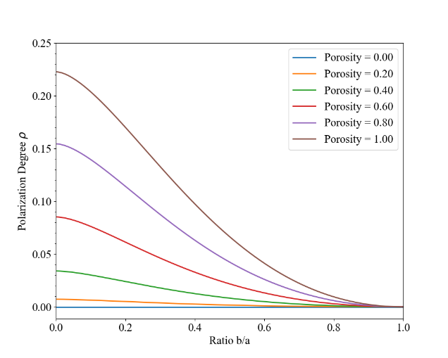
Рис. 1. Зависимости степени поляризации ФЛ от отношения b/a (где a и b — полярная и экваториальная полуоси эллипсоидов соответственно) для изотропных слоев ПК (а) и окисленного ПК (б) для различных значений пористости.

Расчеты по формулам (1)-(4) для анизотропных слоев ПК и окисленного ПК, моделируемых как ансамбли ориентированных в плоскости слоев анизотропных эллипсоидов вращения, представлены на рис. 2. Из рисунка рис.2 (а) видно, что кремниевые наноструктуры неокисленного ПК демонстрируют более высокую степень ПП ФЛ-излучения с направлением вектора электрического поля вдоль направления оси эллипсоидов вращения. Это означает, что удлиненные ориентированные структуры преимущественно излучают с направлением вектора электрического поля вдоль своей большей оси. Разница между 𝜌∥ и 𝜌⊥ более выражена в кремнии, чем в окисленном кремнии. После окисления обе компоненты уменьшаются и становятся ближе друг к другу, что говорит о том, что окисление уменьшает анизотропию в оптическом отклике. Графики поляризационных зависимостей, представленных на рис. 2 (б), свидетельствуют о том, что величина ПП определяется ориентацией эллипсоидов в исследуемых пористых наноструктурах.

(а)  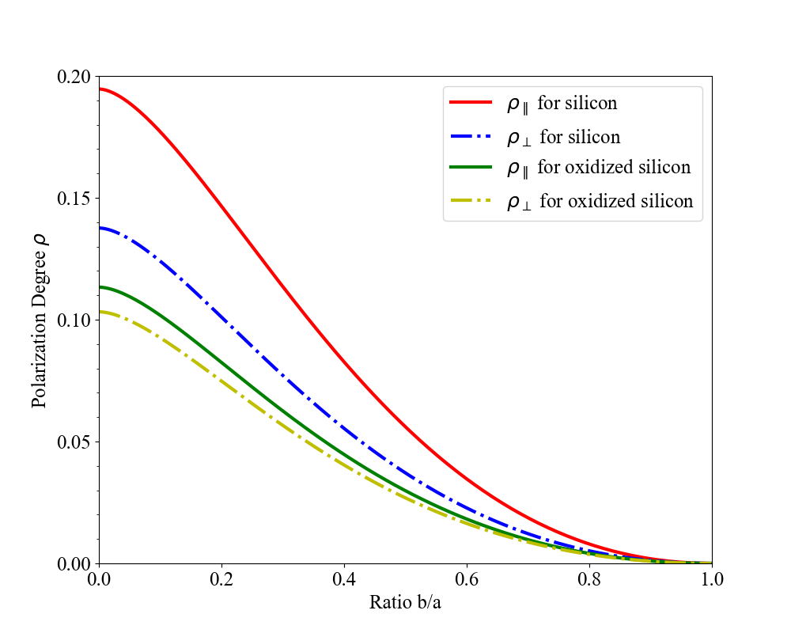 | (б)  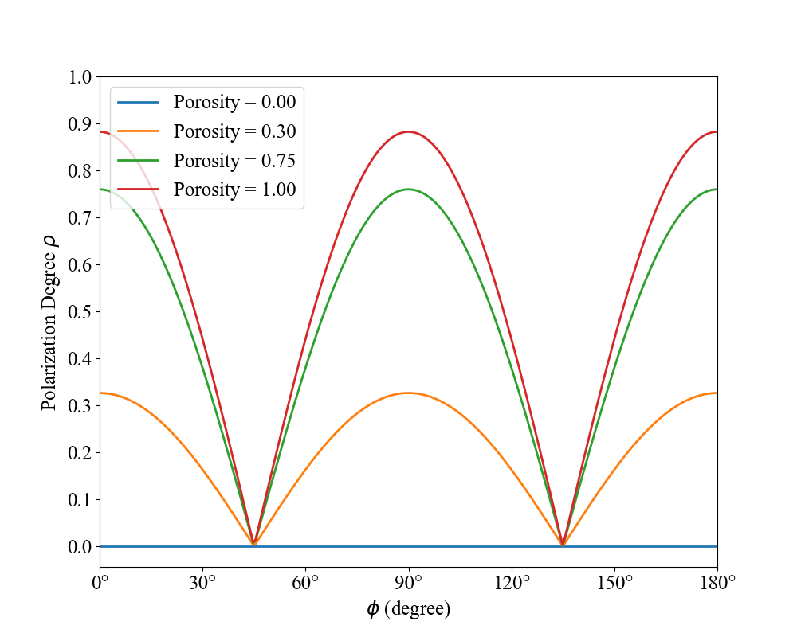

Рис. 2. Зависимости степени поляризации ФЛ от отношения b/a для анизотропных слоев ПК и окисленного ПК (а) при , , , , взятых как типичные значения из литературы [4,5]; зависимости степени поляризации ФЛ от угла φ для анизотропных слоев ПК с различной пористостью (б).

Полученные результаты для анизотропных слоев ПК и окисленного ПК указывают на возможность достижения высоких (20–90%) величин степени поляризации ФЛ при возбуждении их линейно поляризованным светом. Это указывает на широкие возможности применения данного свойства при создании оптических сенсоров, поляризационно-чувствительных переключателей, и других новых оптоэлектронных устройств на основе кремния.

Автор благодарит своего научного руководителя проф. В.Ю.Тимошенко за поставленную задачу и полезные обсуждения.

Литература
- Tsai M.-T., et al. Exploring the Influence of Solvents on Electrochemically Etched Porous Silicon Based on Photoluminescence and Surface Morphology Analysis // Materials. 2024. V. 17 (5). P. 989.
- Gongalsky M.B., et al. Enhanced photoluminescence of porous silicon nanoparticles coated by bioresorbable polymers // Nanoscale Res. Lett. 2012. V. 7 (10). P. 446.
- Olenych I.B., et al. Photoluminescence polarization and refractive index anisotropy of porous silicon nanocrystals arrays // Appl. Nanosci. 2020. V. 10 (8). V. 2519–2525.
- Jan V., et al. Polarization of photoluminescence excitation and emission spectra of silicon nanorods within single Si/SiO2 nanowires // Phys. Status Solidi C. 2011. V. 8 (3). P. 1017 – 1020.
- Kovalev D., et al. Porous Si anisotropy from photoluminescence polarization // Appl. Phys. Lett. 1995. V. 67(11). P. 1585–1587.
- Lavallard P., et al. Polarized photoluminescence of an assembly of non cubic microcrystals in a dielectric matrix // Solid State Commun. 1995. V. 95 (6). P. 267-269.
- Lavallard P., et al. Silicon needles in porous silicon // Thin Solid Films. 1996. V. 276 (1-2). P. 293-295.

